РОССИЙСКИЙ УНИВЕРСИТЕТ ДРУЖБЫ НАРОДОВ
Факультет физико-математических и естественных наук
Кафедра прикладной информатики и теории вероятностей

ОТЧЕТ
по лабораторной работе №2
«Система контроля версий Git»

дисциплина: Архитектура компьютера

Студент: Алексей Назаров

Группа: НММбд-02-22

2022

Цели и задачи

- Ознакомиться с системой контроля версий GIT
- Изучить идеологию применения средств контроля версий

Выполнение лабораторной работы

Изменим настройки GIT с помощью git config
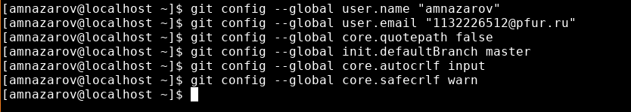Figure 1: Изменение конфигурации

Создание SSH ключей

Сгенерируем ключи

Созданные ключи находятся в директории ~/.ssh c
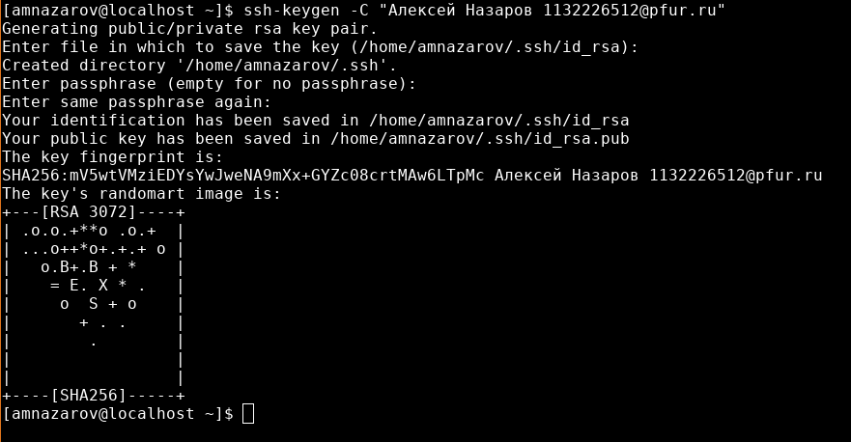Figure 2: Создание SSH ключей

Скопируем публичный ключ коммандой:
Figure 3: Скопируем публичный ключ

Добавим публичный ключ на GitHub

Создадим аккаунт на GitHub и добавим Ssh ключ
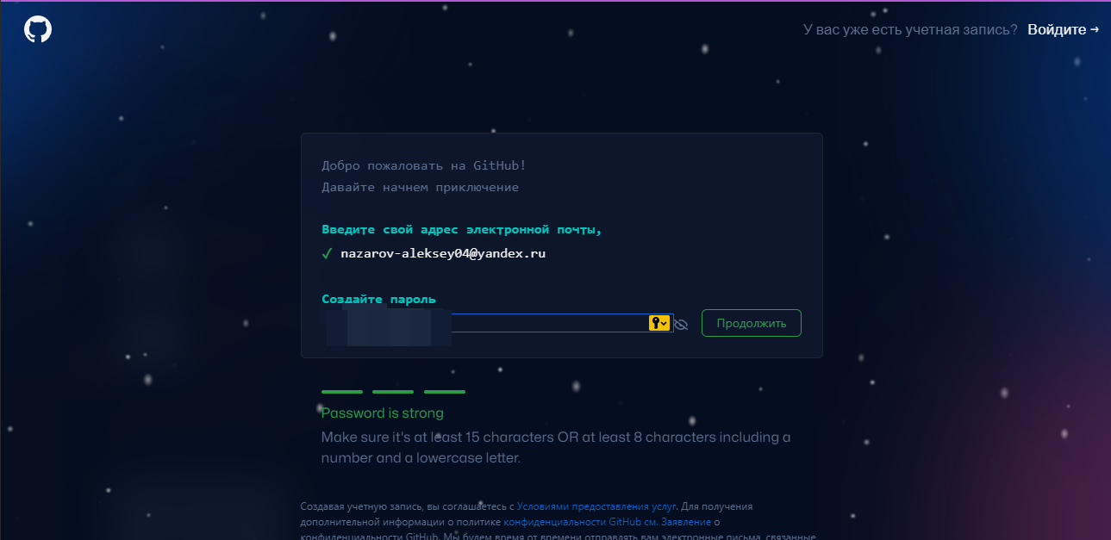Figure 3.5: Окно создания задания логина и пароля на гитхабе
Откроем вкладку SSH and GPG keys, перейдя в настройки

Fig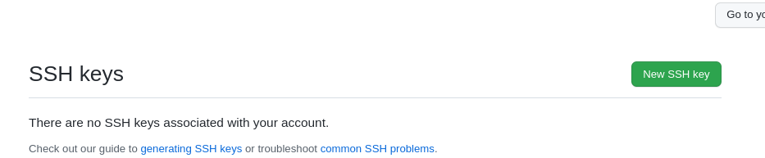ure 4:New SSH key

Добавим публичный ключ
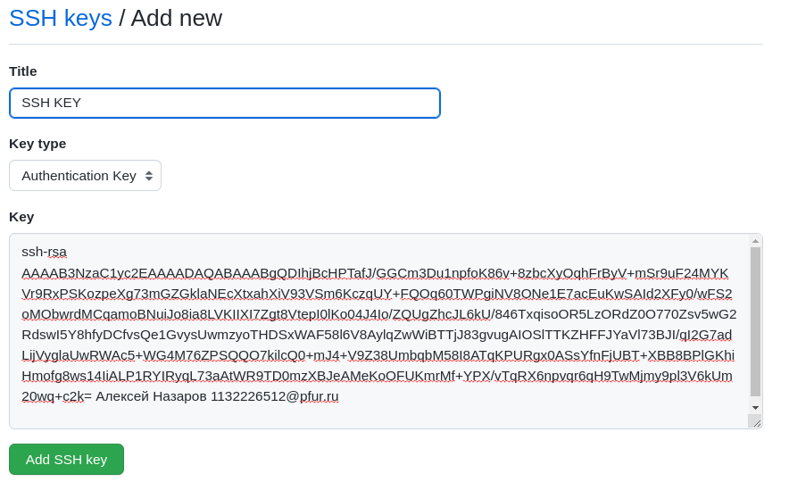Figure 5: Добавление нового SSH Ключа

Откроем терминал и создадим рабочее пространство и каталог для предмета «Архитектура компьютера»

Создадим новый репозиторий из шаблона
Figure 6: Создание рабочего пространство
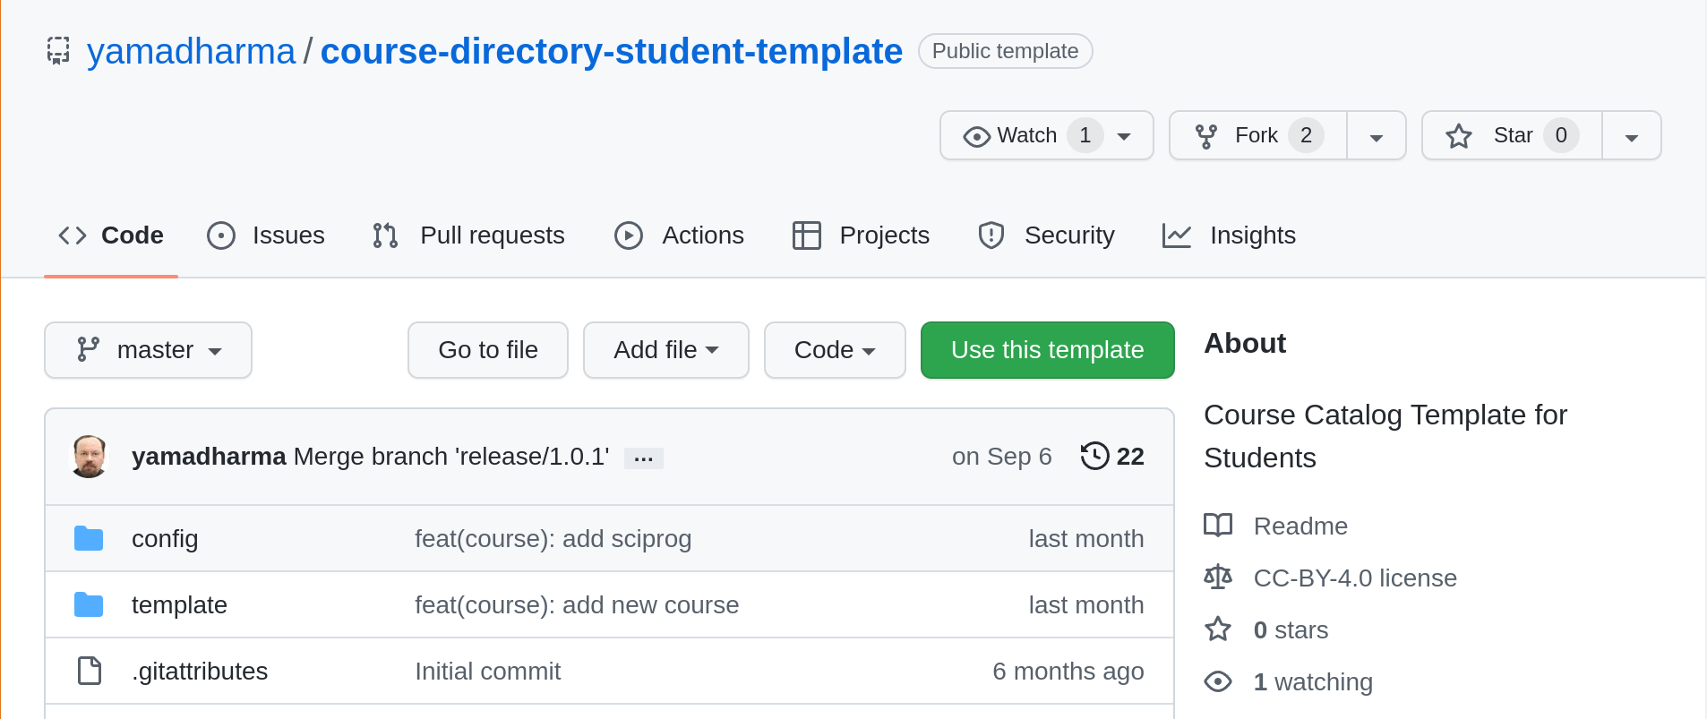
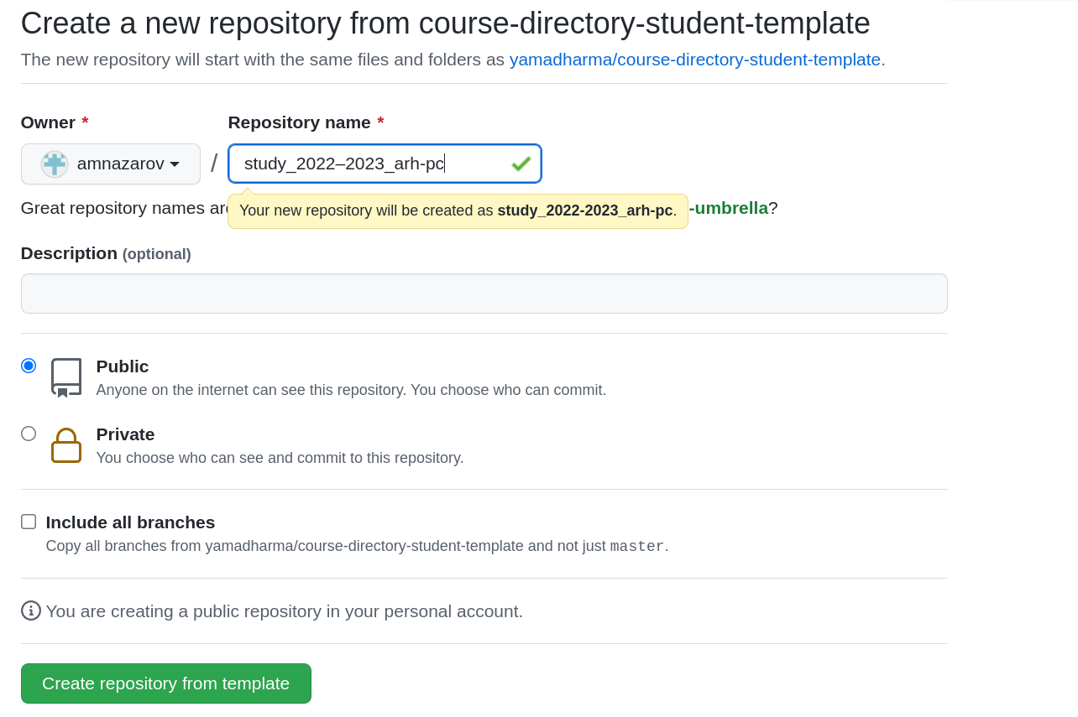Figure 7: Создание из шаблона

Перейдем в каталог курса и склонируем репозиторий

Теперь каталог курса находится в arch-pc
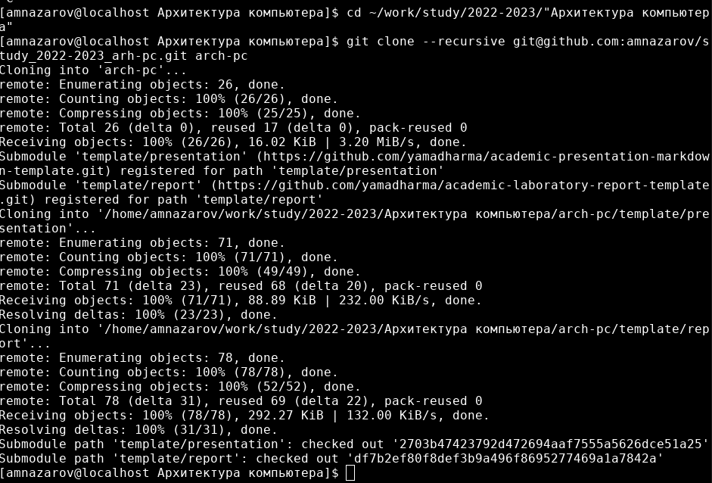Figure 8: Клонирование репозитоиия c GitHub

Настроим содержимое курса

Удалим файл package.json

Создадим необходимые каталоги
Figure 9: rm package.json
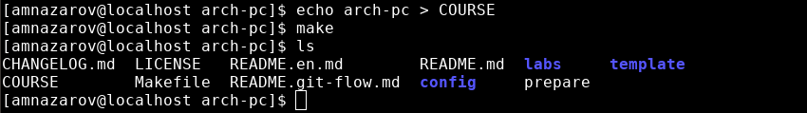Figure 10: создание файла COURSE и выполнение комманды make
Исполнив комманду ls, мы проверили что package.json удалился, а COURSE создался. Также, после выполнения команды make, создался каталог labs.
Отправим файлы на сервер
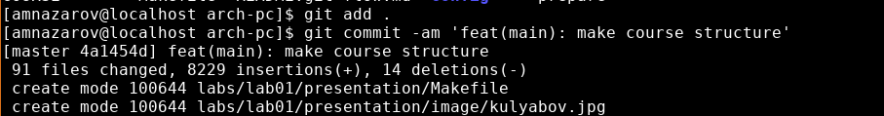Figure 11: git add .
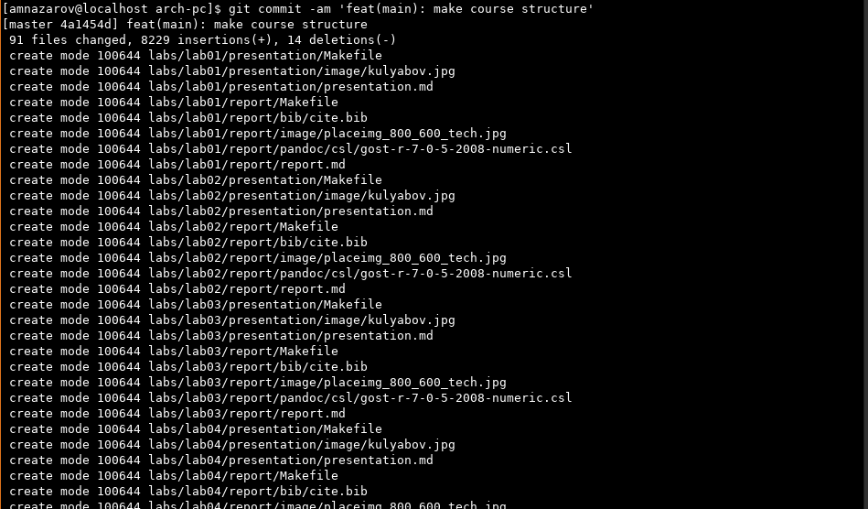
Figure 12: Git commit
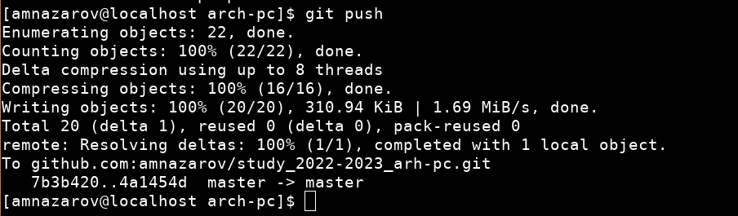Figure 13: Git push

Перейдем на страницу репозитория на GitHub и проверим правильность
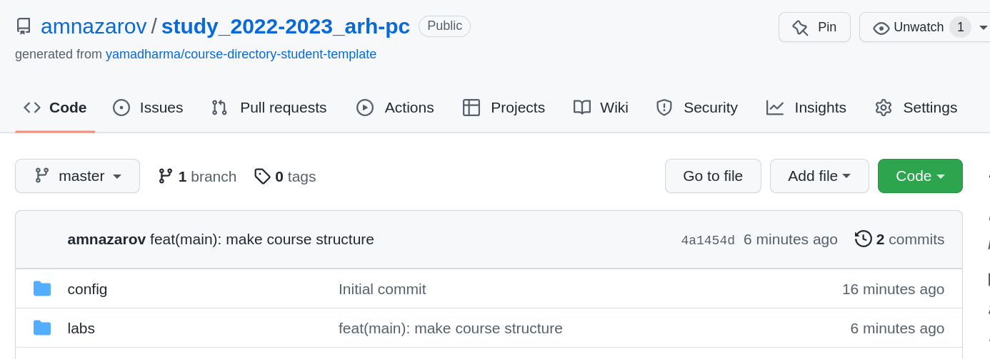Figure 14: Страница репозитория на GitHub

Видим, что последние изменения 6 минут назад и появился каталог labs

Задания для самостоятельной работы

Создадим отчет по выполнению лабораторной работы в соответствующем каталоге рабочего пространства
Я создаю отчет во время выполнения лабораторной работы, поэтому нужно просто его переместить в папку с отчетами.
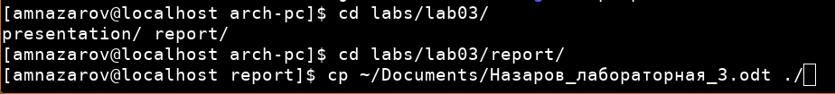Figure 15: Копирование третьей лабораторной в рабочее пространство

Скопируем отчеты о предыдущих работах в соответствующий каталог рабочего пространства.
Теперь предыдущие отчеты лежат в папке report каталогов lab02 и lab03.
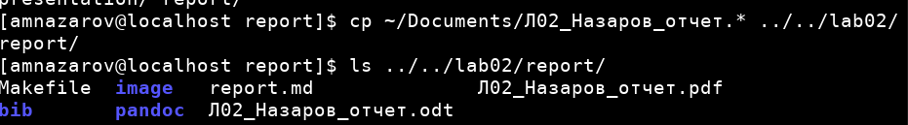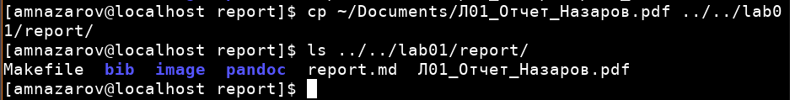Figure 16: Копирование лабораторных 1 и 2 в рабочее пространство
Так как я находился в каталоге lab03, я указазывал относительные пути ../../lab02/report и ../../lab01/report, что бы не писать полные пути

Загрузим файлы на GitHub

Для этого вернемся из lab03 в arch-pc и выполним комманду git add
Я использовал опцию —all, что бы добавить все изменения
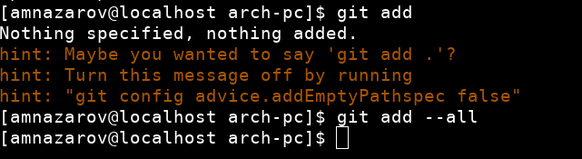Figure 17: Комманда git add --all

Выполним комманду git commit что бы сохранить изменения
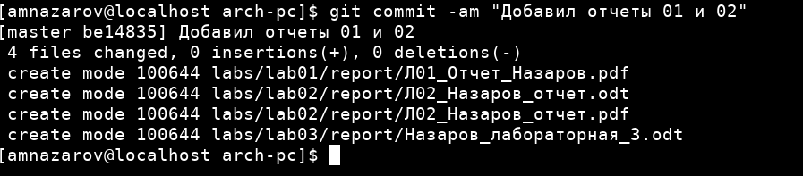Figure 18: Коммит с названием «Добавил отчеты 01 и 02»

Загрузим изменения на GitHub
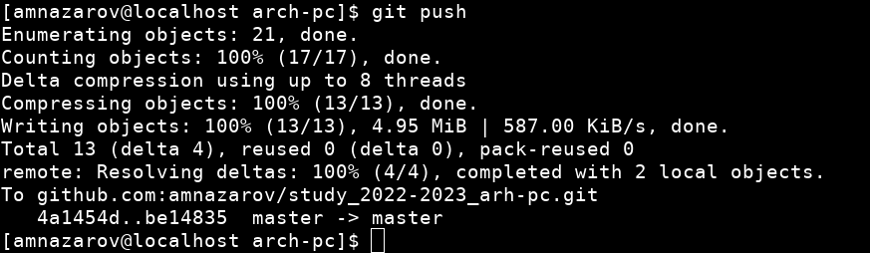Figure 19: Создание коммита с сообщением "Add previous lab reports"

Выводы
При проведении лабораторной работы, мы ознакомились с системой контроля версий GIT, изучили идеологию применения VCS, создали репозиторий из шаблона, внесли в него некоторые изменения и добавили свои отчеты.

